***OBAVIJEST RODITELJIMA ZA UPIS DJECE U PRVI RAZRED U ŠKOLSKOJ GODINI 2025./2026.***

Molimo roditelje / staratelje djece dorasle za upis u **1. razred** za školsku godinu **2025./2026.** **koji su izvršili prijavu djeteta elektronskim putem neka dođu u jednom od sljedećih termina. Napomena: roditelji se ne trebaju prethodno najavljivati. Isto tako, roditelji koji nisu u mogućnosti doći u niti jedan ponuđen termin neka se jave Stručno-razvojnoj službi škole.**

Termini primanja roditelja su:

|  |  |  |  |  |  |
| --- | --- | --- | --- | --- | --- |
| ***DATUM*** | 25.03.  Utorak | 27.03. Četvrtak | 31.03. Ponedjeljak | 2.04.  Srijeda | 4.04  Petak |
| ***SAT*** | 15.00-17.00 | 9.00-11.00 | 15.00-17.00 | 15.00-17.00 | 9.00-11.00  15.00-17.00 |

Dokumentacija koju je potrebno donijeti prilikom dijeljenja termina:

***Redovni program:***

- Potvrda o pohađanju programa predškole,

***Produženi boravak:***

- Potvrda o pohađanju programa predškole,

- Potvrde o radnom odnosu oba roditelja.

**PRIJAVA DJETETA NA SISTEMATSKI PREGLED ZA UPIS U 1. RAZRED OBAVLJA SE PREKO ISPOD NAVEDENOG LINKA/ QR KODA**

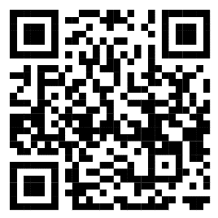

<https://www.terminko.hr/lokacija/exskolskapoliklinika2/sistematski-pregled-prije-upisa-u-prvi-razred-osnovne-kole/0/1b6e5d7526f1b902>

Nadležna školska liječnica za OŠ Dobri-Split – **dr. Silvana Stipanović**

Služba za školsku i adolescentnu medicinu, **Trg hrvatske bratske zajednice bb**

Tel/Fax:  +385 (0)480-304

 E-mail:  mia.crnjac[@nzjz-split.hr](mailto:nina.andric@nzjz-split.hr)

 Web:  [www.nzjz-split.hr](http://www.nzjz-split.hr/)